课程预习报告目录

1 预习目标

1.1对这门课的期望

因想要创造自己的软件选择这门课，从这门课中学习技巧，通过软件工程训练获得工程意识、创新精神及工程实践能力。

1.2对人工智能的理解

人工智能是[计算机](https://baike.baidu.com/item/%E8%AE%A1%E7%AE%97%E6%9C%BA?fromModule=lemma_inlink" \t "https://baike.baidu.com/item/%E4%BA%BA%E5%B7%A5%E6%99%BA%E8%83%BD/_blank)科学的一个分支，它企图了解智能的实质，并生产出一种新的能以[人类智能](https://baike.baidu.com/item/%E4%BA%BA%E7%B1%BB%E6%99%BA%E8%83%BD/2287229?fromModule=lemma_inlink" \t "https://baike.baidu.com/item/%E4%BA%BA%E5%B7%A5%E6%99%BA%E8%83%BD/_blank)相似的方式做出反应的智能机器，该领域的研究包括机器人、语言识别、图像识别、自然语言处理和[专家系统](https://baike.baidu.com/item/%E4%B8%93%E5%AE%B6%E7%B3%BB%E7%BB%9F/267819?fromModule=lemma_inlink" \t "https://baike.baidu.com/item/%E4%BA%BA%E5%B7%A5%E6%99%BA%E8%83%BD/_blank)等。科技迅速发展，未来人工智能代替大部分体力劳作，减少环境污染，更绿色并更快速的继续发展科技。

1.3预习计划

跟随着B站里面python的教程，每日学习两小时左右的python入门到精通的教程，完成教程里面附带的课程训练题目，期望能够独立完成比较合乎预期的代码能够满足需求需要，计划的预习项目是游戏软件的开发。

2 基础知识预习

2.1工具

能够熟练运用PyCharm。

2.2语言

掌握python的大部分基础的语法，能够完成基础的代码撰写，能够做一个合格的调包侠和调参侠。

2.3框架

基本了解python比较实用的集中框架。

3 预习项目设计

3.1 项目选题

地图可视化的实现，通过python实现地图可视化。

3.2 程序设计

"""  
部分地图可视化  
"""  
from pyecharts.charts import Map  
from pyecharts.options import VisualMapOpts  
# 准备地图对象  
map = Map()  
# 准备数据  
data = [ ("北京", 99), ("上海", 199), ("湖南", 299), ("台湾", 399),("广东", 499)]  
# 添加数据  
map.add("测试地图", data, "china")  
# 设置全局选项  
map.set_global_opts(  
 visualmap_opts=VisualMapOpts(  
 is_show=True,  
 # 手动校准范围  
 is_piecewise=True,  
 pieces=[  
 {"min": 1, "max": 9, "label": "1-9", "color": "#CCFFFF"},  
 {"min": 10, "max": 99, "label": "10-99", "color": "#FF6666"},  
 {"min": 100, "max": 500, "label": "100-500", "color": "#990033"}  
 ]  
 )  
)  
# 绘图  
map.render()

3.3 运行结果

准备地图，自行添加数据，设置全局，手动校准。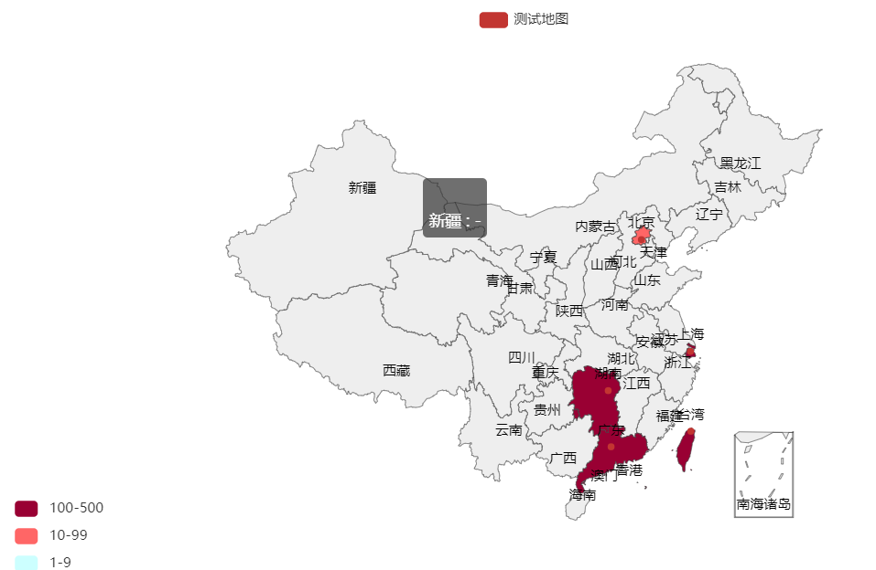

4 预习总结

通过预习，基本掌握了python的基本语法，能够熟练的运用PyCharm来撰写各种代码，能够实现基本的python的用法，撰写一定的代码去满足需要和需求，能够做一个合格的调包侠和调参侠。